

ТПП РТ отмечает 20 лет со дня основания

14.11.12

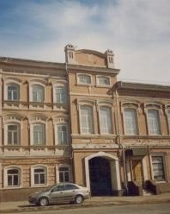

Завтра Торгово-промышленная палата Республики Татарстан (ТПП РТ) отмечает 20 лет со дня основания. За этот период членами ТПП РТ стало 2151 предприятие всех форм собственности – от малых и средних до градообразующих и крупнейших в России, таких как ОАО «КАМАЗ» и ОАО «Татнефть». В связи с юбилеем в Торгово-промышленной палате РТ состоится расширенное заседание административного совета и правления ТПП РТ.
В программе расширенного заседания – выступления директора ГБОУ СПО «Казанский авиационно-технический колледж им. П. В. Дементьева» Михаила Алексеева, генерального директора ООО «ТИССАН» Эдуарда Исламова, директора Центра бухгалтерских консультаций Сергея Карпухина, исполнительного директора СПК «Мирас», фермера из Буинского р-на РТ Руслана Мифтяхетдинова, генерального директора ООО «Зарница» Артура Абдульзянова, председателя Ассоциации собственников жилья города Казани Виктора Рахамова и президента ТПП РФ Сергея Катырина. С заключительным словом выступит премьер-министр Республики Татарстан Ильдар Халиков.

